Presseinformation

Highlight mit Blick in den Himmel
Lichtlösung von Zumtobel für spektakulären Messeneubau

Der Neubau der Messe Basel ist eines der jüngsten Bauwerke, das Herzog & de Meuron realisiert haben. Die markante Gestalt fasziniert Messebesucher auf den ersten Blick. Die Architektur im Inneren rückt eine effiziente Beleuchtungslösung von Zumtobel ins rechte Licht.

Dornbirn, Juli 2013 – Der neue Hallenkomplex der MCH Messe Basel hat im April seine Tore geöffnet. Der vom renommierten Basler Architekturbüro Herzog & de Meuron entworfene Neubau beeindruckt nebst den übereinander versetzt angeordneten Hallenkörper mit zwei weiteren architektonischen Elementen. Zum einen mit der aus ineinander verschränkten Aluminiumbändern bestehenden Fassade und zum anderen mit der City Lounge, ein überdachter Platz in der Mitte des Gebäudes mit einer imposanten Öffnung, die den Blick zum Himmel ermöglicht. Ein großzügig verglastes Erdgeschoss erzeugt räumliche Transparenz und nimmt dem dreistöckigen Hallenkomplex seine massive Wirkung. Die speziellen architektonischen Vorzüge erforderten ein maßgeschneidertes Lichtkonzept, welches das namhafte Bartenbach LichtLabor erstellte. Für die Messehallen und die Foyers wählten die Lichtplaner eine Lichtlösung von Zumtobel, die mit Flexibilität und Energieeffizienz punktet. So entwickelte Zumtobel für die Beleuchtung der Hallenfoyers eine spezielle Sonderleuchte, welche die Architektur des jeweiligen Raumes effektvoll unterstreicht: Die LED-Lichtlinien sind in einer Deckenvoute verbaut, so dass die indirekte Beleuchtung den Raumkonturen folgt. Das sorgt für eine angenehme Atmosphäre. Die Lichtlinien sind mit warmweißen oder kaltweißen LEDs bestückt. Außerdem kommen RGB-Lichtlinien für einen dynamischen Farbwechsel zum Einsatz. Mit Hilfe eines Lichtmanagementsystems können so verschiedene Lichtstimmungen geschaffen werden.

Effiziente Hallenbeleuchtung
Den Ausstellern des Messehallenkomplexes steht eine Fläche von rund 38.000 Quadratmetern zur Verfügung. Auch diesen Bereich hat Zumtobel mit einer nachhaltigen Lichtlösung ausgestattet. Für eine optimale Beleuchtung in den Verkaufs- und Präsentationshallen sowie im Lager kommt das flexible Lichtbandsystem Tecton mit Leuchtstofflampen zum Einsatz. Tecton ist ein durchgängiges Lichtbandsystem, in dessen Tragschiene Lichtbalken, Leuchtmittel und Reflektor integriert sind. Das ermöglicht eine einfache Montage und reduziert die Installations- und Wartungskosten. Sämtliche Funktionen wie die Stromversorgung, die Lichtsteuerung und die Anbindung an das Notlicht lassen sich in die Tragschiene dank eines integrierten Stromleitprofils einbinden. Ergänzt wird die Hallenbeleuchtung im Bereich der Rolltreppen durch die LED-Downlightserie Panos Infinity, die sich durch eine besonders hohe Lichtqualität und eine hervorragende Effizienz auszeichnet. Für den Notfall stattete Zumtobel die Messehallen außerdem mit den LED-Leuchten Puresign und Resclite in Kombination mit Kompaktleuchtstofflampen aus.

Zahlen und Fakten
TECTON  http://www.zumtobel.com/tecton | Lichtbandsystem mit Tragschiene, die die Stromversorgung, Lichtsteuerung und Anbindung an das Notlicht integriert; vier verschiedene Optiken; optimale Lichtlenkung; optional mit Tageslichtsteuerung, Anwesenheitserkennung oder Bewegungssensor
PANOS INIFINITY LED  http://www.zumtobel.com/panos_infinity | LED-Downlightserie; dimmbar; Farbtemperatur 3000 oder 4000 K; hohe Farbwiedergabe Ra > 90; Leuchteneffizienz > 84 lm/W; symmetrische Lichtverteilung
RESCLITE LED  http://www.zumtobel.com/resclite | LED-Sicherheitsleuchte für Fluchtwege; Anschlussleistung nur 5 Watt; hohe Schutzart: IP 65 oder IP 40; Stromversorgung zentral oder mit Batteriebetrieb möglich;
PURESIGN LED  http://www.zumtobel.com/puresign | LED-Rettungszeichenleuchte ; Breite: 20 mm; Design-Aluminiumrahmen; Anschlussleistung: 4,5 Watt; LED-Eri-Spots und einstellbare Linsen; Einbau für Wand, Decke, Anbau mit Seil und als Remotebox-Variante; Erkennungsweite von 30m

Bildunterschriften:

(Photo Credits: Iwan Baan)

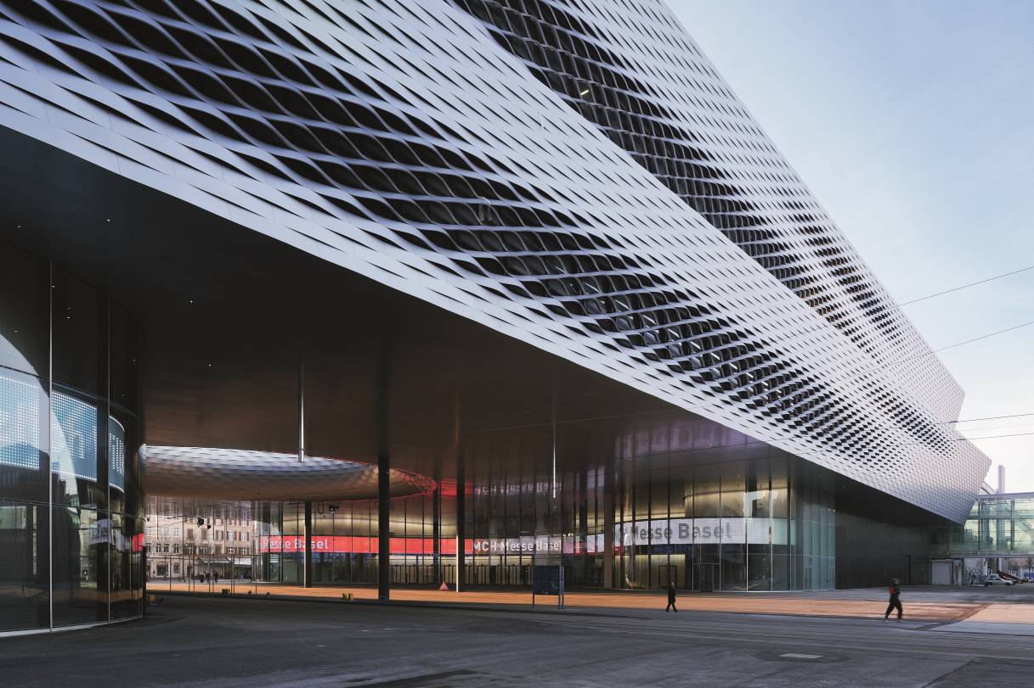

Bild 1: Über dem verglasten Erdgeschoss des Messeneubaus erheben sich zwei weitere Hallenkörper mit einer beeindruckenden aus ineinander verschränkten Aluminiumbändern bestehenden Fassade

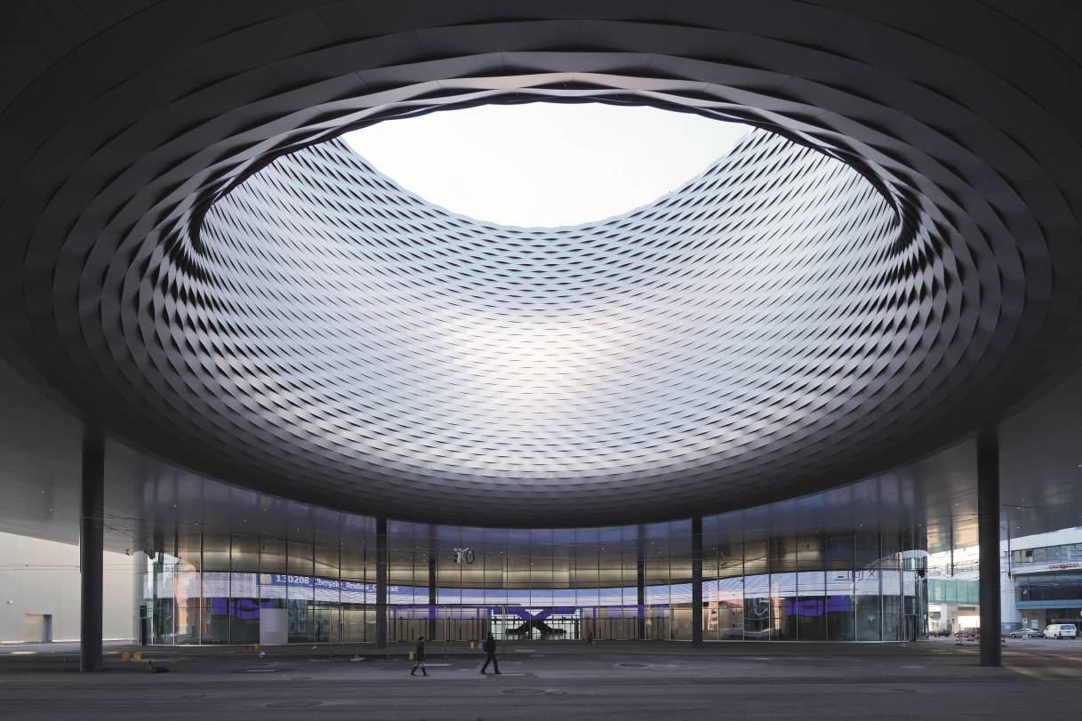
Bild 2: Der imposante Lichthof im Inneren des Messeneubaus ist ein weiterer architektonischer Höhepunkt und zieht viele Besucher an.

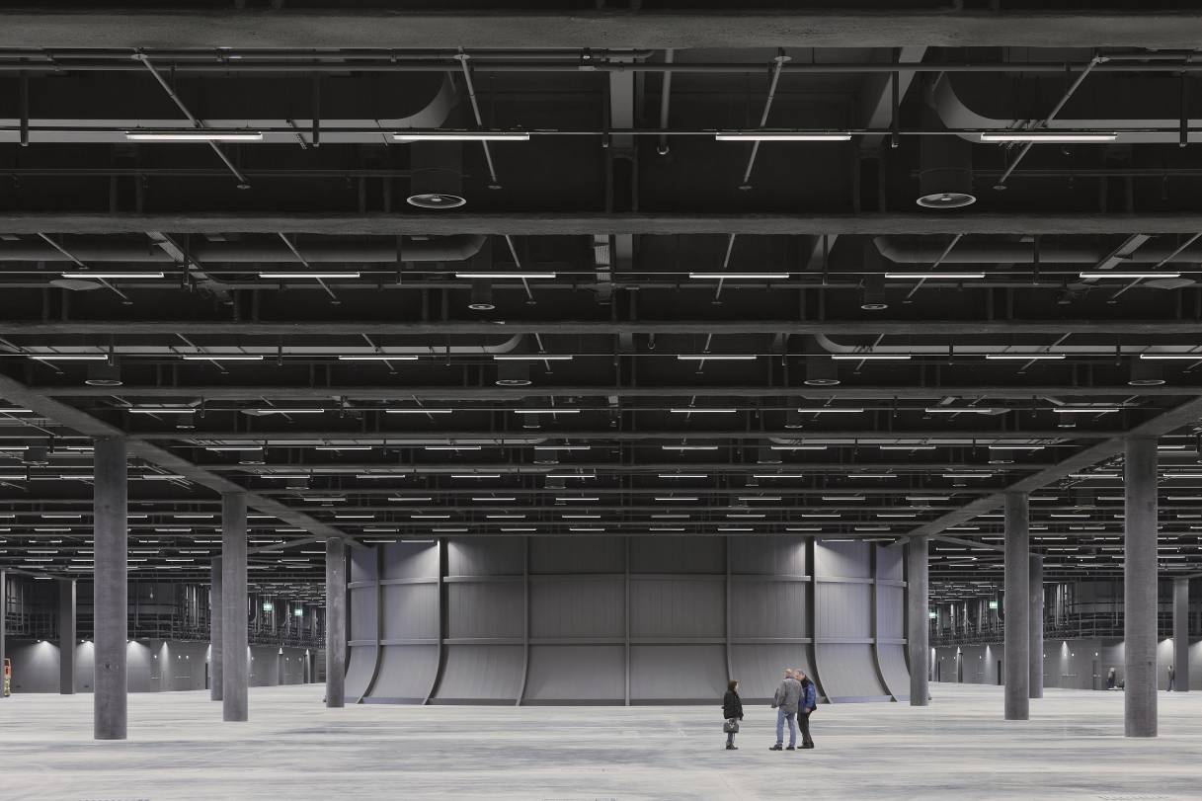
Bild 3: Optimale Beleuchtung für die Aussteller: Die Messehallen stattete Zumtobel mit dem effektiven Lichtbandsystem Tecton aus.

Weitere Informationen:
Zumtobel Lighting GmbH  Nikolaus Johannson  Head of Brand Communication  Schweizer Strasse 30  A-6850 Dornbirn  Tel +43-5572-390-26427  Mobil +43-664-80892-3202  Email nikolaus.johannson@zumtobel.com  www.zumtobel.com | Zumtobel Lighting GmbH  Sophie Moser  PR Manager  Schweizer Strasse 30  A-6850 Dornbirn  Tel +43-5572-390-26527  Mobil +43-664-80892-3074  Email sophie.moser@zumtobel.com  www.zumtobel.com

Über Zumtobel
Zumtobel ist international führender Anbieter ganzheitlicher Lichtlösungen, die das Zusammenspiel von Licht und Architektur erlebbar machen. Als Innovationsführer bietet der Leuchtenhersteller ein umfassendes Spektrum an hochwertigen Leuchten und Lichtsteuerungssystemen für die unterschiedlichsten Anwendungsbereiche der professionellen Gebäudebeleuchtung – darunter Büro- und Bildungseinrichtungen, Verkauf und Präsentation, Hotel und Wellness, Gesundheit und Pflege, Kunst und Kultur sowie Industrie und Technik. Zumtobel ist eine Marke der Zumtobel AG mit Konzernsitz in Dornbirn, Vorarlberg (Österreich).

Zumtobel. Das Licht.

